KATALOG 2018/19

UP TADO D.O.O.

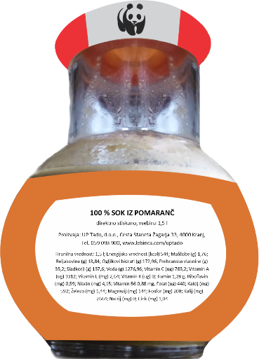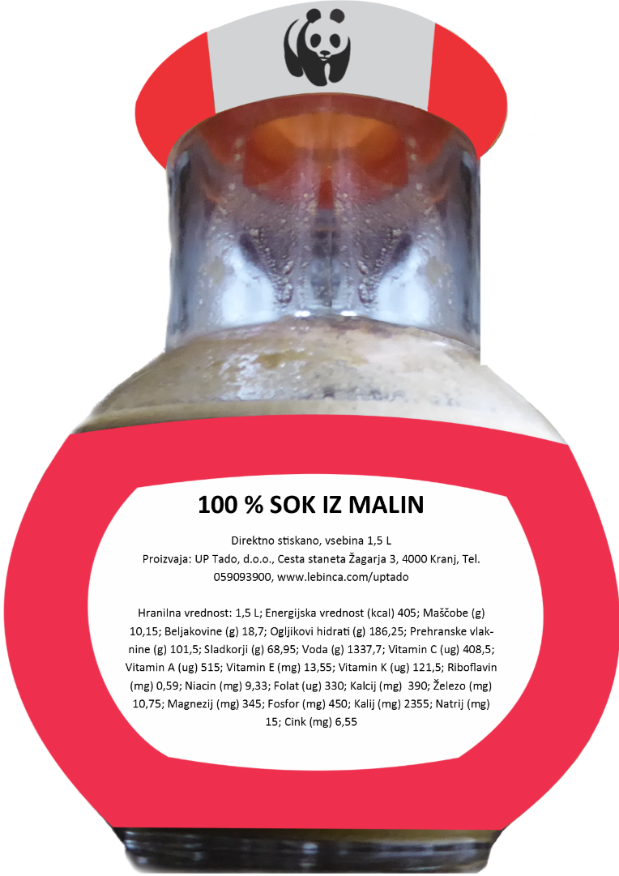

DIREKTNO STISKANI 100 % SOKOVI

 | 2 | SPLOŠNE INFORMACIJE
  IZDAJATELJ:  UP TADO, d.o.o.  Proizvodnja, storitve in trgovina  Cesta Staneta Žagarja 33  4000 Kranj  Tel: 059 093 913  E-pošta: uptado7@gmail.com  http://lebinca.com/uptado  DATUM IZDAJE:  December 2018 | AVTORJI KATALOGA:  • BABIČ DAVID  • KALAN PETRA  • MARKOVIĆ ANĐELA  • OVEN ADAM  • RIBNIKAR GAL  • SMAJLOVIĆ AMMAR  • SNEDEC TJAŠA  • ŠTURM KATJA  • VODNIK ANJA  • ŽUMER MAŠA | PRODAJNI POGOJI:  Ponudba velja do razprodaje zalog.  Slike so simbolične.  SPONZOR UČNEGA PODJETJA:  
 | 3 | KAZALO
KAZALO KATALOGA:

SPLOŠNE INFORMACIJE 2
KAZALO 3
DIREKTNO STISKANI 100 % SOKOVI 4

 | 4 | DIREKTNO STISKANI 100 % SOKOVI
 | 100 % SOK IZ POMARANČ  Direktno stiskano , vsebina 1,5 l  1,19 EUR (CENA Z DDV)  št. artikla 55052 |  | 100 % SOK IZ MALIN  Direktno stiskano , vsebina 1,5 l  1,14 EUR (CENA Z DDV)  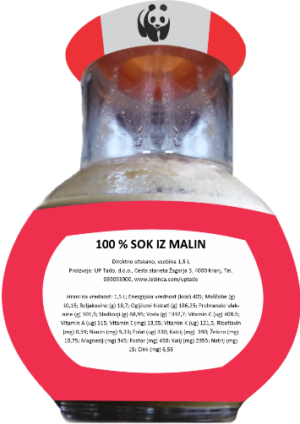  št. artikla 6505111 | 100 % SOK IZ ANANASA  Direktno stiskano, vsebina 1,5 l  1,24 EUR (CENA Z DDV)  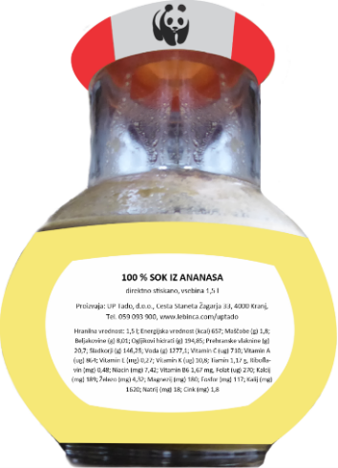  št. artikla 7505111
 | 100 % SOK IZ ROBID  Direktno stiskano, vsebina 1,5 l  1,10 EUR (CENA Z DDV)  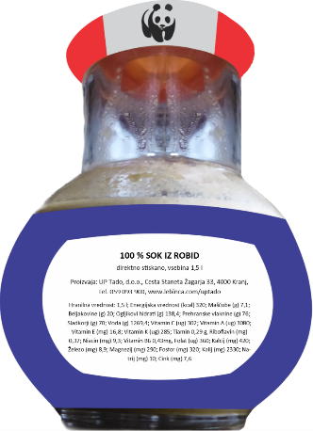  št. artikla 45051 |  | 100 % SOK IZ BRESKVE  Direktno stiskano, vsebina 1,5 l  1,20 EUR (CENA Z DDV)  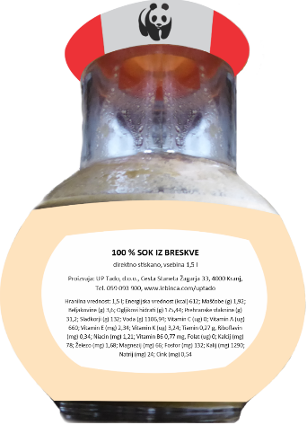  št. artikla 6505112 | 100 % SOK IZ MANGA  Direktno stiskano, vsebina 1,5 l  1,32 EUR (CENA Z DDV)  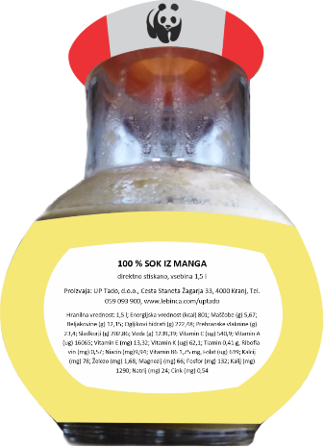  št. artikla 7505112

 | 5 | DIREKTNO STISKANI 100 % SOKOVI
 | 100 % SOK IZ JAGOD  Direktno stiskano , vsebina 1,5 l  1,97 EUR (CENA Z DDV)  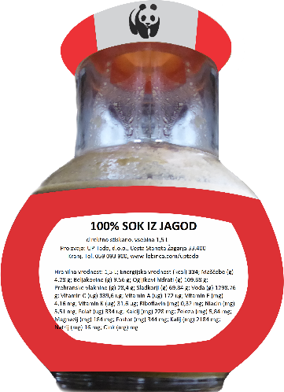  št. artikla 145051 |  | 100 % SOK IZ KIVIJA  Direktno stiskano , vsebina 1,5 l  1,53 EUR (CENA Z DDV)  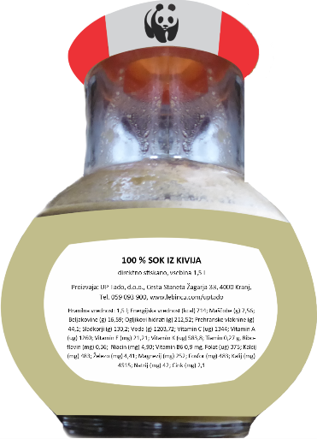  št. artikla 135051 | 100 % SOK IZ BANANE  Direktno stiskano, vsebina 1,5 l  1,83 EUR (CENA Z DDV)  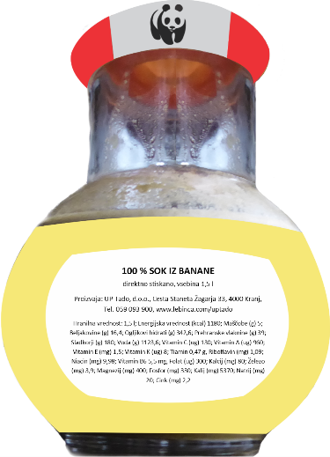  št. artikla 115051
 | 100 % SOK IZ LUBENICE  Direktno stiskano, vsebina 1,5 l  1,23 EUR (CENA Z DDV)  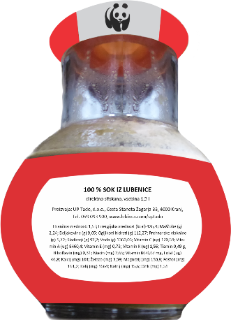  št. artikla 125051 |  | 100 % SOK IZ BRESKVE  Direktno stiskano, vsebina 1,5 l  1,97 EUR (CENA Z DDV)  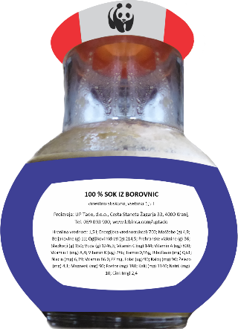  št. artikla 155051 | 100 % SOK IZ MANGA  Direktno stiskano, vsebina 1,5 l  1,67 EUR (CENA Z DDV)  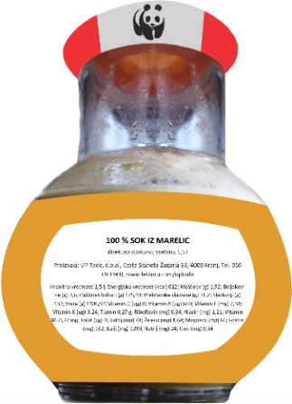  št. artikla 165051

 | 6 | DIREKTNO STISKANI 100 % SOKOVI
 | 100 % SOK IZ PAPAJE  Direktno stiskano , vsebina 1,5 l  1,19 EUR (CENA Z DDV)  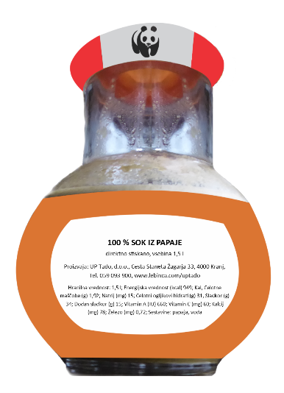  št. artikla 103031 |  | 100 % SOK IZ JABOLK  Direktno stiskano , vsebina 1,5 l  1,14 EUR (CENA Z DDV)  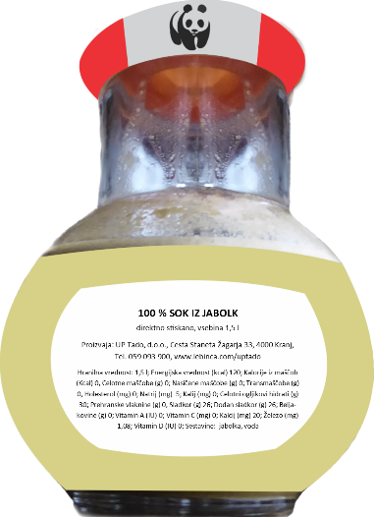  št. artikla 123031 | 100 % SOK IZ RDEČEGA GROZDJA  Direktno stiskano, vsebina 1,5 l  1,24 EUR (CENA Z DDV)  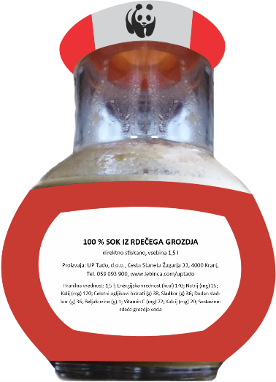  št. artikla 103031
 | 100 % SOK IZ GRENIVKE  Direktno stiskano, vsebina 1,5 l  1,10 EUR (CENA Z DDV)  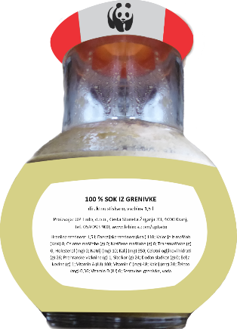  št. artikla 93031 |  | 100 % SOK IZ BRUSNIC  Direktno stiskano, vsebina 1,5 l  1,20 EUR (CENA Z DDV)  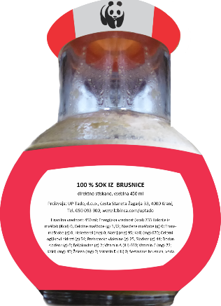  št. artikla 53031 | 100 % SOK IZ LIMONE  Direktno stiskano, vsebina 1,5 l  1,32 EUR (CENA Z DDV)  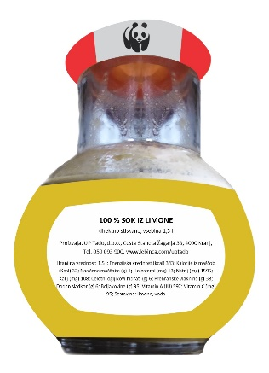  št. artikla 75051

